Демоверсия
контрольной работы
по предметам учебного плана ООП ООО

Демонстрационный вариант
контрольной работы
по истории
8 класс

Входная контрольная работа по истории России в 8 классе
Вариант I

Инструкция по выполнению работы

Проверочная работа включает в себя 14 заданий. На выполнение работы поистории отводится 40 минут.
Записывайте ответы на задания на отдельных листах. В случаезаписи неверного ответа зачеркните его и запишите рядом новый.
При выполнении заданий Вы можете использовать черновик. Записи в черновикепроверяться и оцениваться не будут.
Советуем выполнять задания в том порядке, в котором они даны.Для экономии времени пропускайте задание, которое не удаётся выполнить сразу,и переходите к следующему. Если после выполнения всей работы у Вас останется время,Вы сможете вернуться к пропущенным заданиям.
Баллы, полученные Вами за выполненные задания, суммируются. Постарайтесьвыполнить как можно больше заданий и набрать наибольшее количество баллов.

Желаем успеха!
I. Выберите правильный ответ
1. Первым царём, занявшим престол не по праву наследования, а в результате избрания на царство был

1) Василий Шуйский
2) Лжедмитрий I
3) Борис Годунов
4) Михаил Романов.

2. «Тушинским вором» называли

1) Ивана Болотникова
2) Василия Шуйского
3) Лжедмитрия I
4) Лжедмитрия II.

3. Первое ополчение было создано

1) в Рязани
2) в Нижнем Новгороде
3) в Ярославле
4) в Москве.

4. Что из названного произошло в XVII в.

1) Крестьянская война под руководством Е. Пугачёва
2) церковный раскол
3) Семилетняя война
4) введение опричнины

5. Известными землепроходцами в XVII веке были

1) И. Болотников, К. Булавин
2) С. Ушаков, Ф. Конь
3) М. Шеин, А. Ордин-Нащокин
4) В. Поярков, С. Дежнёв

6. Возникшие в России в XVII веке предприятия, использовавшие ручную технику и разделение труда, назывались

1) артелями
2) мануфактурами
3) цехами
4) гильдиями

7. Окончательное закрепощение крестьян произошло в результате принятия

1) Судебника Ивана IV
2) Указа об урочных летах
3) Соборного уложения
4) жалованной грамоты дворянству.

8. В каком году произошёл «медный бунт»?

1) в 1662 г.
2) в 1648 г.
3) в 1653 г.
4) в 1670 г.

9. Азовские походы завершились
1) переходом крепости Азов к России
2) полной неудачей русской армии
3) перемирием с Османской империей, сохранившей за собой Азов
4) получением России выхода в Чёрное море.
10. Прочтите отрывок из жалованной грамоты и укажите год её издания
«Божиею милостию мы, великий государь царь и великий князь Алексей Михайлович всея Великия и Малыя России самодержец… пожаловали есмя наших царского величества подданных Богдана Хмельницкого, гетмана Войска Запорожского, и писаря Ивана Выговского, и судей войсковых, и полковников, и ясаулов, и сотников, и всё войско Запорожское, что в нынешнем во 162 году как по милости Божии учинились под нашею государскою высокою рукою он, гетман Богдан Хмельницкий, и всё Войско Запорожское и веру нам, великому государю, и нашим государским детям, и наследником на вечнон подданство учинили».

1) 1648 г.
2) 1654 г.
3) 1667 г.
4) 1686 г.

11. Установите правильное соответствие
А) протекционизм
Б) подушная подать
В) меркантилизм
Г) подворная подать
1) основной прямой налог, взимавшийся с мужского населения податных сословий вне зависимости от возраста
2) экономическая политика, выражавшаяся в активном вмешательстве в хозяйственную жизнь, поощрением отечественного производства
3) часть государственного налога для городской или сельской общины и распределённая между дворами
4) экономическая политика государства, которая выражается в поощрении экспорта российских товаров.
12.Расположите в хронологическом порядке следующие события. Запишите буквы, которыми обозначены события, в правильной последовательности.
1) | Переяславская рада
2) | церковный раскол
3) | восстание под руководством С. Разина
4) | избрание Михаила Романова на Земском соборе царём
13. Установите соответствие между фамилиями деятелей культуры и сферами их творчества. Запишите буквы, соответствующие выбранным элементам.
 | ДЕЯТЕЛИ КУЛЬТУРЫ |  | СФЕРЫ ТВОРЧЕСТВА
1) | М. Смотрицкий | А) | живопись
2) | Симеон Полоцкий | Б) | основатели Славяно-греко-латинской академии
3) | Симон Ушаков | В) | автор «Грамматики»
4) | братья Лихуды | Г) | воспитатель царских детей
 |  | Д) | архитектура
14. Рассмотрите схему и выполните задания
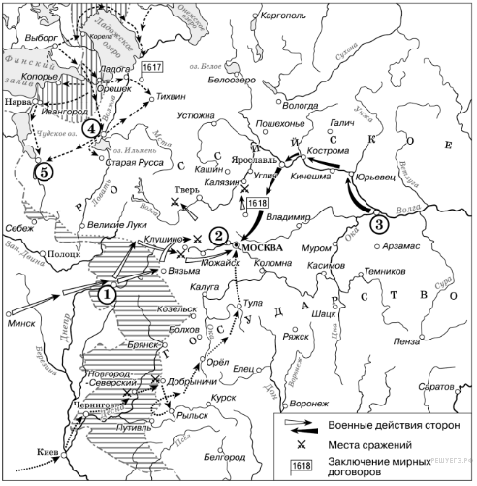
1) Напишите название периода русской истории, события которого изображены на схеме.
2) Назовите русского царя, в правление которого разразился страшный голод, ставший одной из причин событий, изображённых на схеме.
3) Напишите прозвище самозванца, которое он получил из-за того, что расположил свой лагерь в подмосковном селе, обозначенном цифрой «2».

МБОУ гимназия № 2 г. Георгиевска

Входная контрольная работа по истории России в 8 классе
Вариант II

Инструкция по выполнению работы

Проверочная работа включает в себя 14 заданий. На выполнение работы поистории отводится 40 минут.
Записывайте ответы на задания на отдельных листах. В случаезаписи неверного ответа зачеркните его и запишите рядом новый.
При выполнении заданий Вы можете использовать черновик. Записи в черновикепроверяться и оцениваться не будут.
Советуем выполнять задания в том порядке, в котором они даны.Для экономии времени пропускайте задание, которое не удаётся выполнить сразу,и переходите к следующему. Если после выполнения всей работы у Вас останется время,Вы сможете вернуться к пропущенным заданиям.
Баллы, полученные Вами за выполненные задания, суммируются. Постарайтесьвыполнить как можно больше заданий и набрать наибольшее количество баллов.

Желаем успеха!

I. Выберите правильный ответ
1. Василий Шуйский взошёл на престол непосредственно после
1) крестьянского восстания под предводительством И. Болотникова
2) смерти Бориса Годунова
3) свержения Лжедмитрия I
4) вторжения шведских и польских войск в Россию.
2. Втрое ополчение было создано

1) в Рязани
2) в Нижнем Новгороде
3) в Ярославле
4) в Москве.

3. В каком веке произошли Соляной и Медный бунты в Москве

1) XV в.
2) XVI в.
3) XVII в.
4) XVIII в.

4. Восстание под руководством С. Разина произошло

1) в 1606-1607 гг.
2) в 1667-1671 гг.
3) в 1707-1708 гг.
4) в 1773-1775 гг.

5. Кто из названных лиц был противником церковных реформ патриарха Никона

1) Сергий Радонежский
2) патриарх Филарет
3) протопоп Аввакум
4) Иосиф Волоцкий

6. Какой век российской истории получил название «бунташного»

1) XVII в.
2) XVI в.
3) XVIII в.
4) XV в.

7. В результате реформ патриарха Никона в XVII в.
1) было введено патриаршество
2) учреждён Святейший Синод
3) произошёл церковный раскол
4) проведена секуляризация церковных земель.
8. Первым царём, занявшим престол не по праву наследования, а в результате избрания на царство был

1) Василий Шуйский
2) Лжедмитрий I
3) Борис Годунов
4) Михаил Романов.

9. Известными землепроходцами в XVII веке были

1) И. Болотников, К. Булавин
2) С. Ушаков, Ф. Конь
3) М. Шеин, А. Ордин-Нащокин
4) В. Поярков, С. Дежнёв
10. Прочтите отрывок из законодательного документа и укажите название этого документа.
«А которые крестьяне и бобыли за кем написаны в переписных книгах прошлых… годов, и после тех переписных книг из-за тех людей, за кем они в переписных книгах написаны, збежали, или впредь учнут бегати: и тех беглых крестьян и бобылей, и их братью, и детей, и племянников, и внучат з жёнами и з детьми и со всеми животы, и с хлебом стоячим и с молоченым отдавать из бегов тем людем, из-за кого они выбежат, по переписным книгам, без урочных лет, а впредь отнюд никому чужих крестьян не приимать, и за собою не держать…»

- Судебник 1497 г.
- Судебник 1550 г.
- Соборное уложение 1649 г.
- Указ о посессионных крестьянах 1721 г.

11. Установите правильное соответствие
А) протекционизм
Б) подушная подать
В) меркантилизм
Г) подворная подать
1) основной прямой налог, взимавшийся с мужского населения податных сословий вне зависимости от возраста
2) экономическая политика, выражавшаяся в активном вмешательстве в хозяйственную жизнь, поощрением отечественного производства

3) часть государственного налога для городской или сельской общины и распределённая между дворами
4) экономическая политика государства, которая выражается в поощрении экспорта российских товаров.

12. Расположите в хронологическом порядке следующие события. Запишите буквы, которыми обозначены события, в правильной последовательности.
1) | начало борьбы украинского народа под руководством Б. Хмельницкого
2) | Церковный собор, закрепивший раскол церкви
3) | отмена местничества
4) | Медный бунт

13. Установите соответствие между фамилиями деятелей культуры и сферами их творчества. Запишите буквы, соответствующие выбранным элементам.
 | ДЕЯТЕЛИ КУЛЬТУРЫ |  | СФЕРЫ ТВОРЧЕСТВА
1) | Симеон Полоцкий | А) | живопись
2) | Д.М. Ртищев | Б) | поэзия
3) | В. Бурцев | В) | образование
4) | Симон Ушаков | Г) | автор букваря
 |  | Д) | архитектура

14. Рассмотрите схему и выполните задания
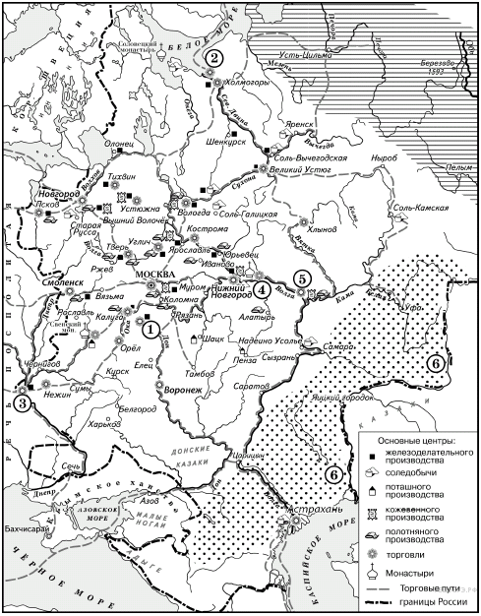

1) Назовите монарха, в период правления которого в состав Российского государства вошёл город, обозначенный на схеме цифрой «3».
2) Заполните пропуск в предложении: «Одна из крупнейших ярмарок России в XVII–XVIII вв. — _____________ — обозначена на схеме цифрой "4"».
3) Заполните пропуск в предложении: «Цифрой "1" на схеме обозначен город ______________, в непосредственной близости от которого были построены первые в России железоделательные заводы».

Система оценивания входной контрольной работы по
ИСТОРИИ, 8 класс
Входная контрольная работа нацелена на выявление уровня овладения обучающимися базовыми историческими знаниями, опытом применения историко-культурного подхода к оценке социальных явлений, умением применять исторические знания для осмысления сущности общественных явлений, умением искать, анализировать, сопоставлять и оценивать содержащуюся в различных источниках информацию о событиях и явлениях прошлого.
Входная контрольная работа содержит задания по истории России XVII века (программный материал седьмого класса). Знания по всеобщей истории проверяются в работе только в контексте истории России.
Работа состоит из 14 заданий. Ответами к заданиям 1-14 являются буква, цифра, последовательность цифр, слово (или словосочетание).
Распределение заданий по основным умениям и способамдействий представлено в Таблице 1.
Таблица 1.
Распределение заданий по видам умений и способамдействий
Основные умения и способы действий | Количествозаданий
Знание основных фактов, процессов, явлений, терминов, персоналий | 11
Умение устанавливать причинно-следственные связи | 1
Умение проводить поиск исторической информации в текстовых источниках | 1
Умение работать с исторической картой | 1
Итого | 12

Система оценивания отдельных заданий и работы вцелом
Каждое из заданий 1-10 считается выполненным верно, если правильно указан верный ответ из предложенных четырёх.
Каждое из заданий 11-13 считается выполненным верно, если правильно указаны последовательность цифр или слово.
Полный правильный ответ на каждое из заданий 1-10 оценивается 1 баллом; неполный, неверный ответ или его отсутствие – 0 баллов.
Полный правильный ответ на задания 11-13 оценивается 4 баллами; выполнение задания соднойошибкой–3баллами;выполнениезаданиясдвумяошибками– 2 баллами, выполнении задания с тремя ошибками – 1 баллом, за четыре ошибкиилиполноеотсутствиеответавыставляется0баллов.
Задание 14 считается правильно выполненным, если дан верный ответ на три вопроса к карте. Полный правильный ответ на задание 14 оценивается 6 баллами; выполнение заданий 14.1, 14.2, 14.3. соднойошибкой– 0баллами.
Полученные обучающимися баллы за выполнение всех заданий суммируются. Суммарный балл обучающегося переводится в отметку по пятибалльной шкале с учётом рекомендуемой шкалы перевода, которая приведена в таблице 2.
Таблица 2.
Рекомендуемая шкала перевода суммарного балла за выполнение входной контрольной работы в отметку по пятибалльной шкале
Отметка  по пятибалльной шкале | «2» | «3» | «4» | «5»
Суммарный балл | 0–14 | 15–19 | 20–23 | 24–28

Время выполненияработы
На выполнение всей работы отводится 1 урок (40 минут).

Обобщённый план варианта входной контрольной работы по ИСТОРИИ
Уровни сложности задания: Б – базовый (примерный уровень выполнения – 60–90%); П – повышенный(40–60%).
Таблица 3.

№ задания | Проверяемое содержание | Проверяемые виды деятельности | Уровень сложности задания | Максимальный балл за задание
1 | История России XVII века | Знание основных фактов, процессов, явлений | Б | 1
2 | История России XVII века | Знание основных фактов, процессов, явлений | Б | 1
3 | История России XVII века | Знание основных фактов, процессов, явлений | Б | 1
4 | История России XVII века | Знание основных фактов, процессов, явлений | Б | 1
5 | История России XVII века | Знание основных фактов,  процессов, явлений, персоналий | Б | 1
6 | История России XVII века | Знание основных фактов, процессов, явлений | Б | 1
7 | История России XVII века | Знание основных фактов, процессов, явлений | Б | 1
8 | История России XVII века | Знание основных фактов, процессов, явлений | Б | 1
9 | История России XVII века | Знание основных фактов, процессов, явлений | Б | 1
10 | История России XVII века | Умение проводить поиск исторической информации  в текстовых источниках | П | 1
11 | История России XVII века | Знание исторических терминов, установление соответствия | П | 4
12 | История России XVII века | Умение устанавливать хронологическую последовательность | П | 4
13 | История России XVII века | Знание основных фактов культуры России XVII века (установление соответствия) | П | 4
14 | История России XVII века | Умение работать с исторической картой | П | 3

Ответы к заданиям и критерии оценивания
1 вариант
№ задания | Правильный ответ | Количество баллов
1 | 3 | 1
2 | 4 | 1
3 | 1 | 1
4 | 2 | 1
5 | 4 | 1
6 | 2 | 1
7 | 3 | 1
8 | 1 | 1
9 | 1 | 1
10 | 2 | 1
11 | 2143 | 4
12 | 4123 | 4
13 | ВГАБ | 4
14.1 | Смута | 2
14.2 | Борис Годунов | 2
14.3 | Тушинский вор | 2

2 вариант

№ задания | Правильный ответ | Количество баллов
1 | 3 | 1
2 | 2 | 1
3 | 3 | 1
4 | 2 | 1
5 | 3 | 1
6 | 1 | 1
7 | 3 | 1
8 | 3 | 1
9 | 4 | 1
10 | 3 | 1
11 | 2143 | 4
12 | 1423 | 4
13 | БВГА | 4
14.1 | Алексей Михайлович | 2
14.2 | Макарьевская | 2
14.3 | Тула | 2

